Pruebas de carga y stress

Yeren Palacios, Jhon Monroy, Marlon Jaramillo, Kevin Cendales Febrero 2021

Servicio Nacional de Aprendizaje Sena

Centro de electricidad electrónica y telecomunicaciones.

Análisis y desarrollo de sistemas de información

|  |  |  |
| --- | --- | --- |
|  | **Tabla de contenido** |  |
| **Tabla de contenido** |  | **2** |
| **Capítulo 1** |  | **3** |
| **Introducción e información general** |  | **3** |
| ¿Qué es JMeter? |  | 3 |
| Grupo de hilos |  | 3 |
| Petición HTTP |  | 3 |
| Árbol de resultados |  | 3 |
| Reporte resumen |  | 4 |
| Gráfico de resultados |  | 4 |
| Panel de hilos |  | 5 |
| **Capitulo 2**  **Pruebas de Carga y Stress** |  | **9** |

# Capítulo 1

**Introducción e información general**

**¿Qué es JMeter?**

JMeter es una herramienta de testing cuyas funcionalidades se pueden resumir en tres:

* Diseñar un test plan, esto es, generar un fichero .jmx
* Ejecutar un test plan
* Ver de distintas formas los resultados de la ejecución de un test plan (vía listeners)

Para diseñar un test plan, JMeter dispone de una interfaz GUI a modo de diseñador, en la que el tester puede ir agregando componentes de manera visual, y ejecutar los componentes

agregados, viendo el resultado. Una vez finalizado el diseño del plan, la herramienta permite grabar este como un fichero .jmx.

# Grupo de hilos

Los grupos de hilos permiten que sea posible recoger varios hilos de ejecución en un solo objeto y manipularlo como un grupo, en vez de individualmente. Por ejemplo, se pueden regenerar los hilos de un grupo mediante una sola sentencia.

# Petición HTTP

Es el que se encarga de verificar el rendimiento de carga de la página web, con ayuda de algunos conceptos tales como: GET, HEAD, POST, PUT, DELETE, CONNECT,

OPTIONS, TRACE, PATCH.

# Árbol de resultados

El árbol de resultados es el cual nos permite ver o mirar los errores que nos

aparecerán en la página de ciertas compilaciones que serían miles pero si sale roja una roja es

porque algo ya estará quedando mal o no se ejecuto bien pero si salen verdes todas es porque les estara quedando bien

# Reporte resumen

El resumen de reporte tiene la función de mostrarnos todo lo que se estaría valorando en la página nos arrojaría resultados resultados errores y muchos más valores

# Gráfico de resultados

El gráfico de los resultados estará encargado de mostrar la línea azul roja verde negra morada y la negra es la que mostrará los datos en la gráfica la azul es el promedio de la pagina la roja son los errores que tendría la verde es el rendimiento y la morada es la mediana.

# Panel de hilos

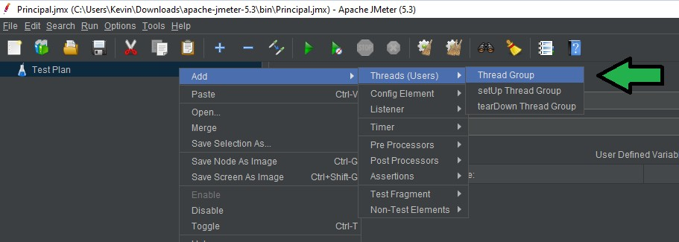

En el plan de pruebas añadiremos un nuevo grupo de hilos.

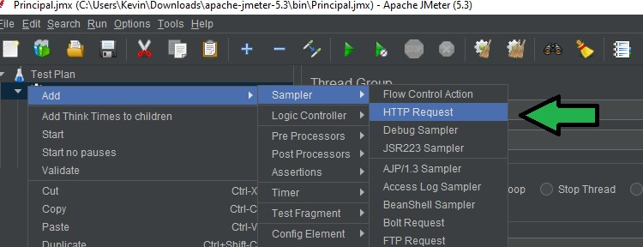

En “Grupo de hilos” añadiremos una herramienta de tipo HTTP Request

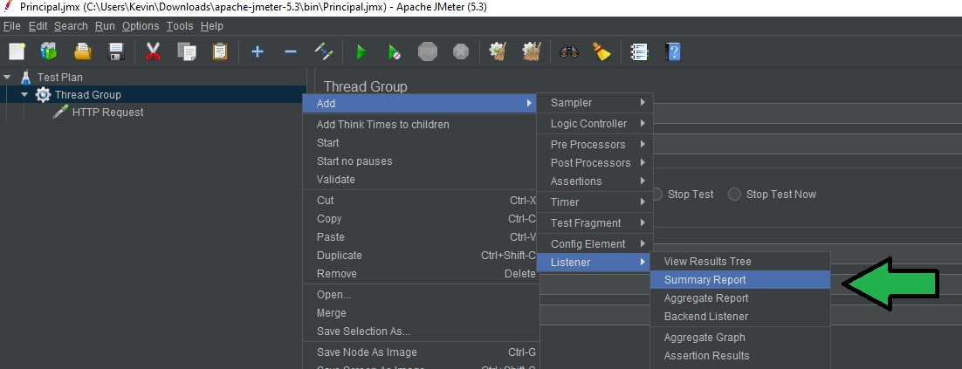

Añadiremos una nueva herramienta llamada “Informe resumido”

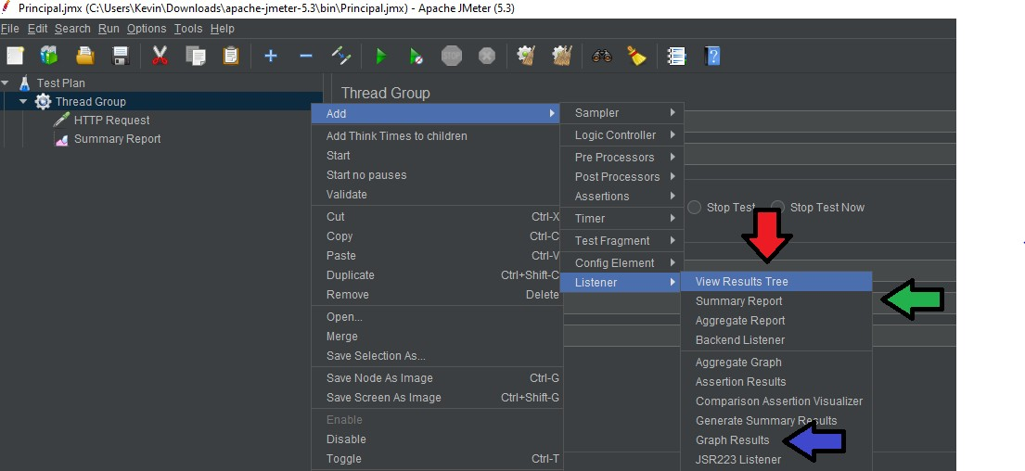

Añadimos tres nuevas herramientas las cuales son Árbol de resultados, resultados gráficos e informe resumido las cuales nos ayudaran a realizar los estudios de nuestro proyecto

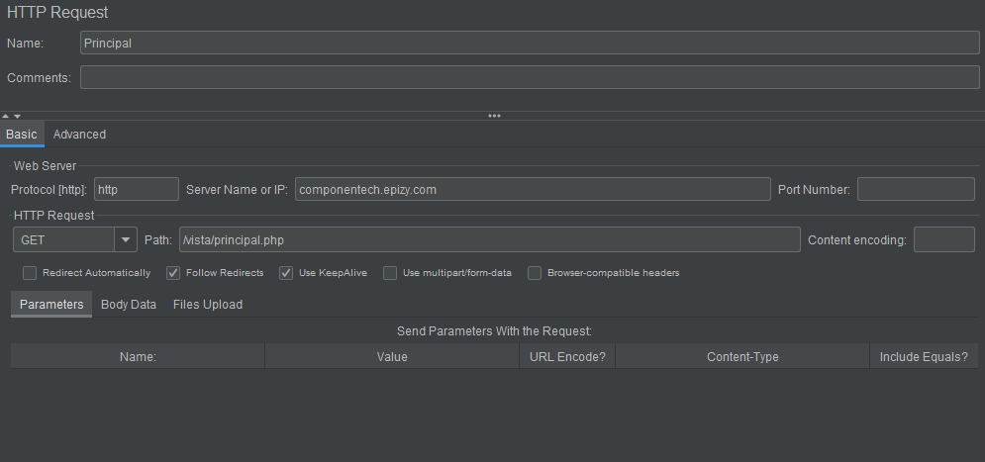

Seleccionaremos la herramienta HTTP Request y llenaremos los requisitos que necesitemos para realizar el estudio del proyecto.

# Informe de resultados:

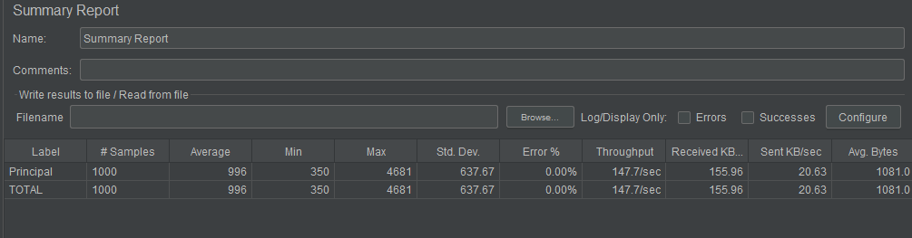

Este es un informe resumido de los resultados que se hicieron con mil peticiones al index principal de la página, como se puede ver en la imagen. Hubo un cero por ciento de porcentaje de error con ese número de peticiones a realizar.

# Grafica de rendimiento y peticiones:

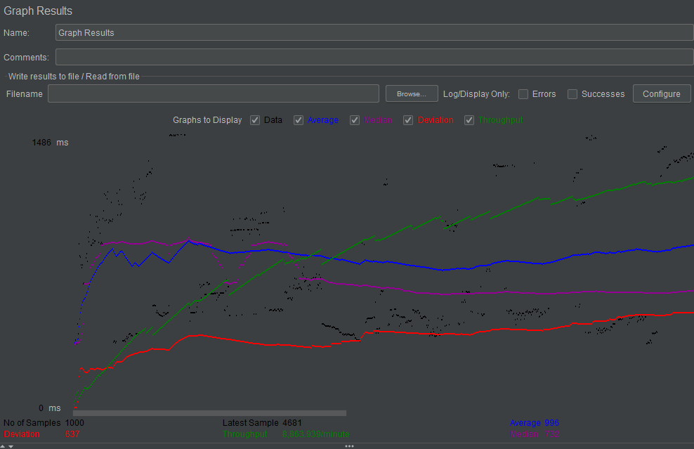

En esta imagen se está representando con resultados gráficos que se le hicieron al index, básicamente son el flujo de rendimiento que hubo en el transcurso del envío de peticiones en conjunto a el igual que el rendimiento al realizar dichas acciones.

# Arbol de resultados:

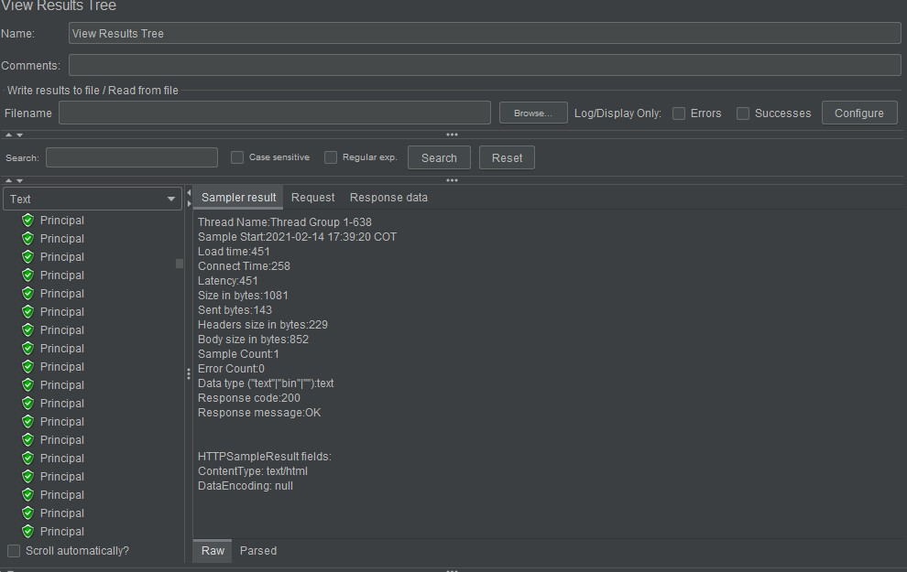

En esta imagen se puede ver el árbol de resultados el cual se muestra al concluir el número de peticiones a realizar con respecto al tiempo propiamente establecido para hacerlo, allí salen las peticiones alcanzadas al final.

# Capitulo 2

**Pruebas de Carga y Stress**

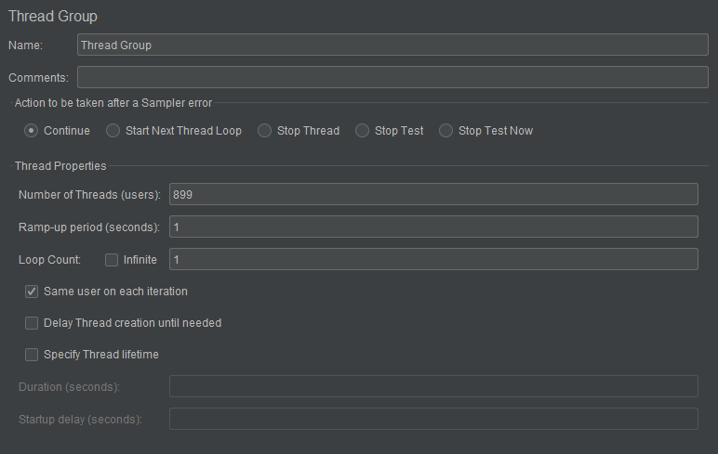

Hicimos una ardua búsqueda la cual iba ligada al número de peticiones que podría leer la interfaz de nuestra página en un tiempo determinado, con latencia mínima de un segundo. Concluimos que el número de peticiones óptimo que aguanta nuestra interfaz es de **899**, cuando se pasa de esa cifra ya empieza a fallar las peticiones y no las va a leer.

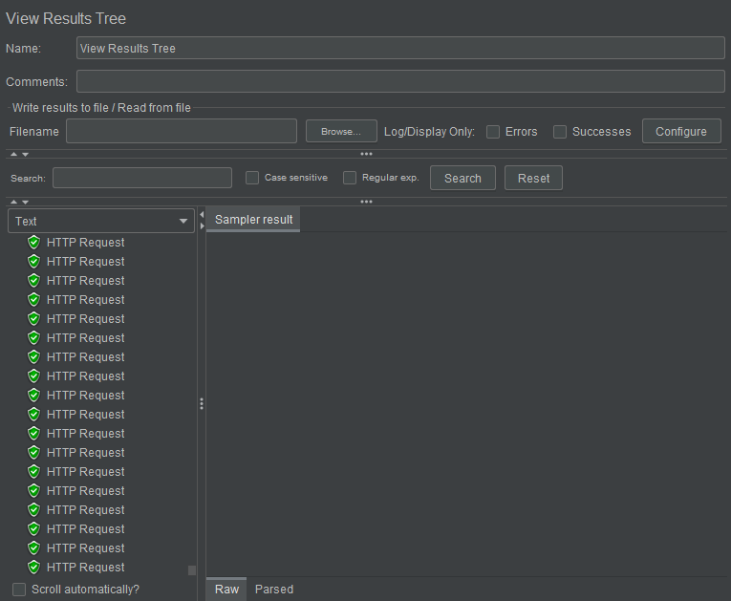

Estos serían los resultados con el número que colocamos en las peticiones ya que como se puede ver en la foto saldrán todos en verde y para confirmar si hay algún error.

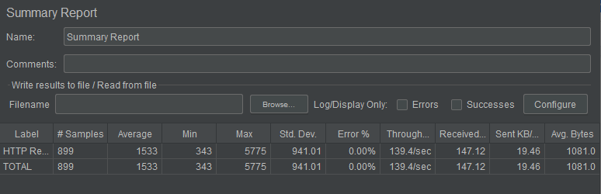

Esta es la tabla de los resultados ya que nos traería el reporte sobre todas las peticiones hechas en jmeter y los varios reportes que tenga para así podernos dar a conocer esos reportes.

